1985
Документы о награждении
Каравайкин Василий Егорович
Орден Отечественной войны II степени
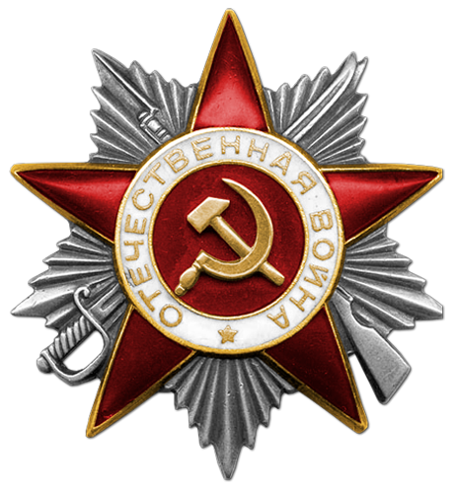
Документ в юбилейной картотеке
Дата рождения: __.__.1927
Место рождения: Пензенская обл., р.п. Пачелма
Наименование награды: Орден Отечественной войны II степени
Номер документа: 84
Дата документа: 06.04.1985
Автор документа: Министр обороны СССР

Каравайкин Василий Егорович
Дата рождения __.__.1927
Место рождения Пензенская обл., Башмаковский р-н, р.п. Пачелма
Место призыва Башмаковский РВК, Пензенская обл., Башмаковский р-н
Воинская часть 136 сп 97 сд ( 136 сп, 97 сд )
красноармеец
Дата поступления на службу 27.11.1944
Кто наградил 136 сп ( 136 сп, 97 сд )
Наименование награды Медаль «За отвагу»
Даты подвига 09.08.1945-29.08.1945
Наименование награды Орден Отечественной войны II степени
Картотека Юбилейная картотека награждений
Дата документа 06.04.1985
Автор документа Министр обороны СССР
Архив ЦАМО

